

UNIVERSIDADE PRESBITERIANA MACKENZIE


Faculdade de Computação e Informática

Prof. Luiz Carlos Machi Lozano
Laboratório de Engenharia de Software

TÍTULO DO PROJETO:
BUCHO-CHEIO

GUSTAVO LUIGI CHAO PINOTTI - 10419700
GABRIEL BARROS ALBERTINI - 10419482
RAFAEL DE MENEZES ROS - 10417954
RODRIGO LUCAS ROSALES - 10365071
VINICIUS ALVES MARQUES - 10417880

SÃO PAULO
2025
SUMÁRIO

Capítulo 1 ……………………………………………………………………………………………………………………………………….…..2
I. Introdução
II. Link do GitHub

Capítulo 2 ……………………………………………………………………………………………………………………………………….…..2
I. Problema ou oportunidade percebida
II. Razão ou justificativa para essa demanda
III. Descrição sucinta do produto de software
IV. Clientes, usuários e demais envolvidos/impactados
V. Etapas necessárias para construção do produto
VI. Principais critérios de qualidade para o produto

Capítulo 3 ……………………………………………………………………………………………………………………………………….…..4
I. Descrição dos requisitos
II. Requisito funcional ou não funcional (tabela)
III. Prioridades dos requisitos
IV. Backlog do produto

Capítulo 4 ……………………………………………………………………………………………………………………………………….…..6
I. Apresentação dos wireframes

Capítulo 5 ……………………………………………………………………………………………………………………………………….….12
I. Diagrama de casos de uso
II. Especificação dos casos de uso
III. Diagrama de classes de domínio
IV. Diagrama de sequência

Capítulo 6 ……………………………………………………………………………………………………………………………………….….23
I. Descrição da arquitetura do sistema (modelo)
II. Descrição das ferramentas utilizadas
III. Arquitetura do sistema e das ferramentas utilizadas

Capítulo 7 ……………………………………………………………………………………………………………………………………….….25
I. Testes
II. Link do GitHub
III. Documentação

Capítulo 1

- Introdução

Por meio de políticas públicas, restaurantes serão incentivados à contribuir para uma solução ao problema de fome no país. O desperdício de alimentos será transformado em pratos por um preço simbólico para a população em vulnerabilidade. A aplicação proposta (Bucho-Cheio) gira em torno da ideia de facilitar o acesso à alimentação devida para uma vida digna, possibilitando o cadastro e visualização de restaurantes e dos seus respectivos horários de atendimento.

- Link do GitHub

https://github.com/hyauss/Bucho-Cheio

Capítulo 2

- Problema ou oportunidade percebida

Durante pesquisa, percebeu-se que mesmo que o Brasil seja um país com terras extremamente férteis e um dos maiores exportadores de produtos agropecuários do mundo, ainda cerca de 30% dos lares brasileiros vivem em situação de insegurança alimentar e uma grande parte dos restaurantes brasileiros acabam por jogar foras seus excedentes de alimentos, sendo que apenas 78 % dos restaurantes doam seus excedentes.

- Razão ou justificativa para essa demanda

A razão para a elaboração dessa demanda se dá pelo fato de 7,1 milhões de pessoas no Brasil viverem em situação de insegurança alimentar grave e 21,4 milhões de brasileiros em situação de insegurança alimentar moderada. E, em contraponto a este dado alarmante, o Brasil é o décimo país que mais desperdiça alimentos, com aproximadamente 30% sendo descartado por estabelecimentos de alimentação.

- Descrição sucinta do produto de software

O produto consiste de uma aplicação web, onde os restaurantes realizarão o cadastro de seus horários de atendimento e pratos disponíveis. Os indivíduos em busca de refeições podem consultar um menu com localização de cada restaurante, assim como os horários e pratos cadastrados. A aplicação será hospedada na AWS e disponível em uma URL.

- Clientes, usuários e demais envolvidos/impactados

O principal cliente deste produto de software é o Governo Federal, já que busca solução para o alto número de desperdícios de alimentos e a fome no país.
Como usuários do sistema estão os estabelecimentos de alimentação, que irão disponibilizar os produtos que seriam descartados, e a população, especialmente a carente, que busca alimentos de qualidade à preço acessível e popular.
E, como demais envolvidos, haverão possíveis acionistas e patrocinadores que visam participar de projetos de cunho social.

- Etapas necessárias para construção do produto

- Concepção: reconhecimento das necessidades do nosso sistema-alvo; avaliação técnica e mercadológica.
- Desenvolvimento (modelagem): detalhamento dos requisitos do sistema; criação de casos de usos; desenvolvimento do sistema-alvo para atender aos stakeholders.
- Produção: construção do sistema-alvo e teste.
- Utilização: operações do sistema nos ambiente planejados de forma efetiva

- Principais critérios de qualidade para o produto

- Confiabilidade: A aplicação deve estar disponível de forma estável, com baixa taxa de falhas ou indisponibilidade, garantindo que tanto restaurantes quanto usuários em situação de vulnerabilidade possam confiar no sistema para suas necessidades diárias.

- Desempenho: O sistema precisa suportar o crescimento do número de usuários e restaurantes cadastrados ao longo do tempo, mantendo desempenho satisfatório mesmo em cenários de maior demanda (ex.: aumento no horário de pico de refeições).

- Conformidade: O software deve seguir requisitos de segurança alimentar e legislações aplicáveis, além de atender integralmente às especificações técnicas do projeto e às políticas públicas vinculadas.

- Segurança: A aplicação deve garantir a proteção dos dados pessoais de restaurantes e usuários (como informações de localização, cadastro e cardápios), prevenindo acessos não autorizados e respeitando a LGPD (Lei Geral de Proteção de Dados).

- Características: Funcionalidades como geolocalização de restaurantes, filtros de horários e pratos disponíveis, notificações sobre refeições, e relatórios de impacto social podem agregar valor e diferenciar o sistema.

- Usabilidade/Facilidade de Uso: O sistema deve ser intuitivo, acessível a pessoas com diferentes níveis de letramento digital, responsivo (adaptado a dispositivos móveis) e oferecer navegação simples, especialmente para usuários em situação de vulnerabilidade.

- Atendimento e Assistência Técnica: Deve existir um canal de suporte eficiente para restaurantes (em caso de problemas no cadastro ou atualização de pratos/horários) e para usuários (em dificuldades de acesso ou uso), garantindo a continuidade do serviço.

Capítulo 3

- Tabela de requisitos funcionais

Requisitos | Prioridade | Descrição
Cadastro de Restaurantes | Alta | O sistema deve permitir que os restaurantes realizem cadastro informando nome, endereço, horário de funcionamento e pratos disponíveis.
Consulta de Restaurantes | Alta | O sistema deve permitir que usuários visualizem a lista de restaurantes cadastrados, filtrando por localização, horário de atendimento e tipo de prato.
Atualização de Cardápio | Alta | O sistema deve permitir que restaurantes atualizem os pratos disponíveis em tempo real, informando quantidade e horário de retirada.
Login e Autenticação | Média | O sistema deve permitir login seguro para restaurantes, utilizando autenticação por e-mail e senha.
Feedback(Avaliação) dos Usuários | Baixa | O sistema deve permitir que usuários avaliem os restaurantes cadastrados, com comentários e notas.
Relatórios | Média | O sistema deve gerar relatórios de estatísticas, como número de refeições doadas, quantidade de restaurantes ativos e impacto social (redução do desperdício).

- Tabela de requisitos não funcionais

Requisitos | Prioridade | Descrição
Confiabilidade | Alta | O sistema deve ter disponibilidade mínima de 99% ao mês, garantindo acesso contínuo para restaurantes e usuários.  Em caso de falha, o tempo de recuperação do sistema não deve ultrapassar 30 minutos.
Desempenho | Alta | O sistema deve ser capaz de suportar até 10.000 acessos simultâneos sem perda significativa de desempenho.  O tempo de resposta para consultas de restaurantes não deve ultrapassar 2 segundos.
Segurança | Alta | Todas as comunicações devem ser feitas por meio de conexões seguras (HTTPS).  Senhas de usuários e restaurantes devem ser armazenadas utilizando algoritmos de criptografia.  O sistema deve implementar autenticação com bloqueio após 5 tentativas malsucedidas de login.
Conformidade | Média | O sistema deve estar em conformidade com a LGPD para tratamento de dados pessoais de usuários e restaurantes.  O sistema deve atender aos padrões de acessibilidade digital (WCAG 2.1), garantindo uso por pessoas com deficiência.
Suporte Técnico | Média | O sistema deve possuir uma FAQ e tutoriais interativos para auxiliar novos usuários e restaurantes no cadastro.
Usabilidade | Baixa | O sistema deve oferecer interface responsiva para utilização em dispositivos móveis e desktops.  O sistema deve permitir navegação intuitiva, exigindo no máximo 3 cliques para encontrar informações principais (restaurantes, pratos, horários).  O sistema deve ter linguagem simples e acessível, priorizando clareza para usuários em situação de vulnerabilidade.

- Backlog do produto

Requisito | História de Usuário | Critério de Aceitação | Prioridade
Cadastro de Restaurantes | Como restaurante, quero cadastrar meu estabelecimento, para que usuários encontrem minhas refeições. | - Permitir cadastro de nome, endereço, telefone e horário.  - Salvar dados no banco.  - Exibir mensagem de confirmação. | Alta
Consulta de Restaurantes | Como usuário, quero visualizar restaurantes disponíveis, para saber onde conseguir refeições acessíveis. | - Listagem deve mostrar nome, endereço, horário e pratos.  - Permitir filtro por localização e horário. | Alta
Cadastro de Usuários | - | O sistema deve permitir que os usuários criem contas básicas com nome, e-mail e senha, garantindo acesso às funcionalidades de consulta. | Baixa
Atualização de Cardápio | Como restaurante, quero atualizar meu cardápio em tempo real, para que usuários saibam o que está disponível. | - Permitir editar prato, quantidade e horário.  - Atualizações refletidas imediatamente no sistema. | Alta
Geolocalização | Como usuário, quero visualizar restaurantes próximos em um mapa, para encontrar facilmente refeições. | - Exibir mapa integrado com localização do usuário.  - Restaurantes exibidos como marcadores.  - Mostrar distância aproximada. | Média
Login e Autenticação | Como usuário, quero realizar login seguro, para acessar minha conta. | - Login com e-mail e senha.  - Bloqueio após 5 tentativas falhas.  - Sessão autenticada com expiração configurável. | Média
Feedback  (Avaliação) dos Usuários | Como usuário, quero avaliar restaurantes, para ajudar outros a escolherem melhor. | - Permitir avaliação com estrelas e comentários.  - Exibir média de avaliações no perfil do restaurante. | Baixa
Relatórios para o Usuário | Como usuário, quero acessar relatórios de impacto, para monitorar desperdício e refeições doadas. | - Relatórios com número de refeições doadas e restaurantes ativos.  - Exportação em PDF. | Baixa
Confiabilidade | Como usuário, quero que o sistema esteja sempre disponível, para não perder acesso às refeições. | - Disponibilidade mínima 99% ao mês.  - Recuperação em até 30 minutos após falha.  - Monitoramento ativo de falhas. | Alta
Desempenho | Como usuário, quero respostas rápidas, para que minha experiência não seja prejudicada. | - Tempo de resposta < 2 segundos.  - Suportar até 10.000 acessos simultâneos sem perda de desempenho. | Alta
Segurança | Como usuário, quero ter meus dados protegidos, para garantir minha privacidade. | - Comunicação via HTTPS.  - Senhas criptografadas com bcrypt/Argon2.  - Conformidade com LGPD.  - Controle de acessos por perfis. | Alta
Conformidade | Como governo, quero que o sistema siga normas e leis, para evitar problemas jurídicos. | - Conformidade com LGPD.  - Atendimento às normas de acessibilidade (WCAG 2.1).  - Atender às especificações definidas no projeto. | Média
Suporte Técnico | Como usuário ou restaurante, quero ter suporte, para resolver problemas rapidamente. | - FAQ disponível no sistema.  - Opção de contato direto com equipe técnica. | Média
Usabilidade | Como usuário vulnerável, quero uma interface simples, para navegar sem dificuldades. | - Interface responsiva em dispositivos móveis e desktop.  - Navegação em até 3 cliques.  - Linguagem simples e acessível.  - Compatibilidade com leitores de tela. | Baixa

Capítulo 4

- Apresentação dos wireframes

- Landing page:

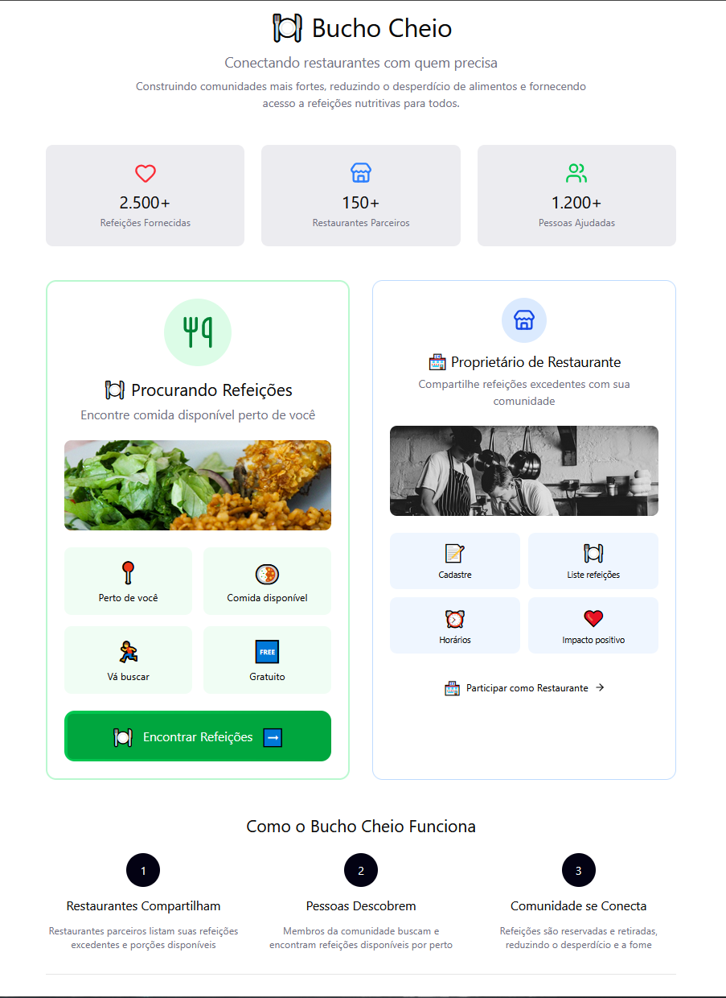

- Pratos:

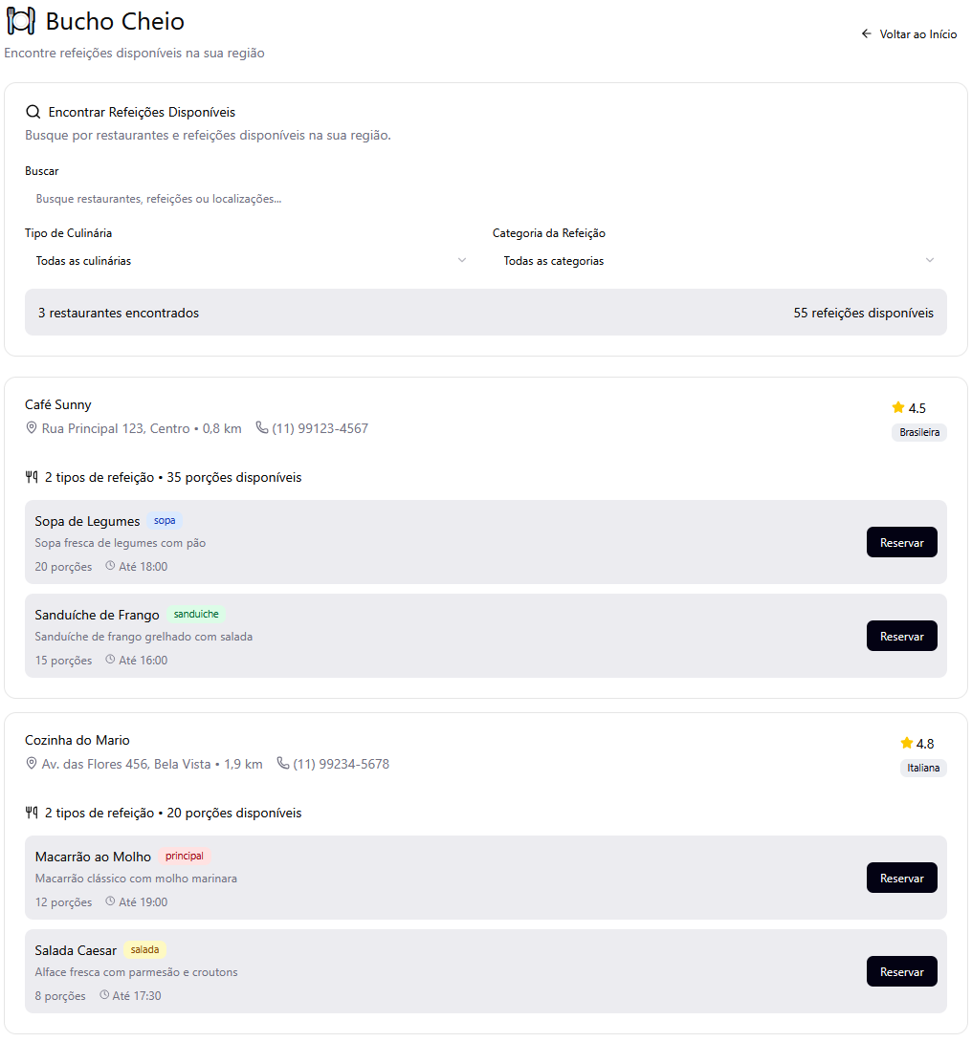

- Cadastrar Restaurante:

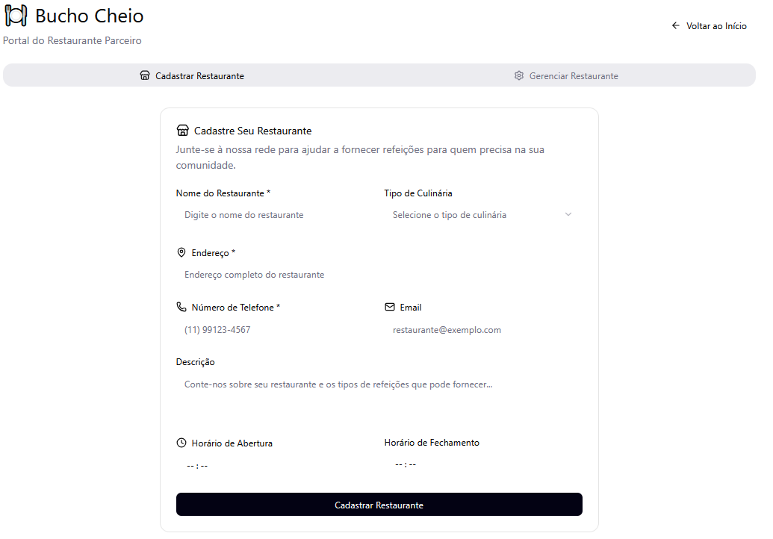

- Gerenciar restaurante:

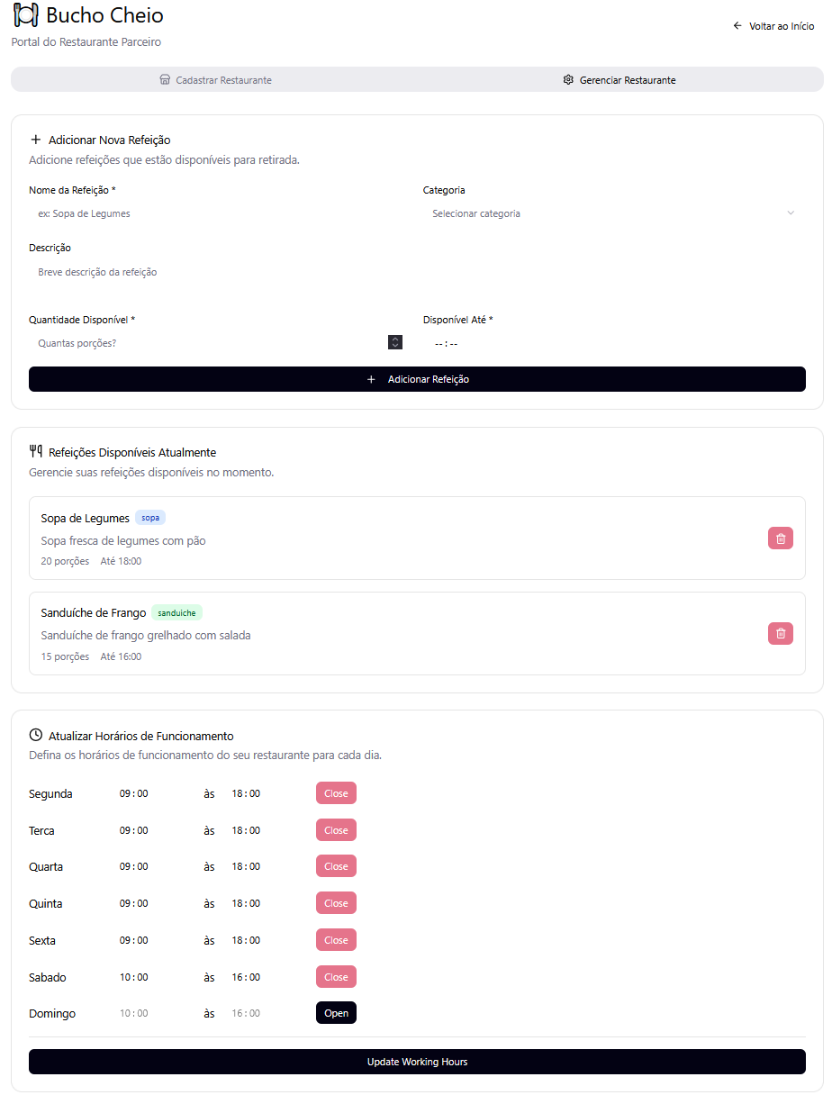

Capítulo 5

- Diagrama de casos de uso

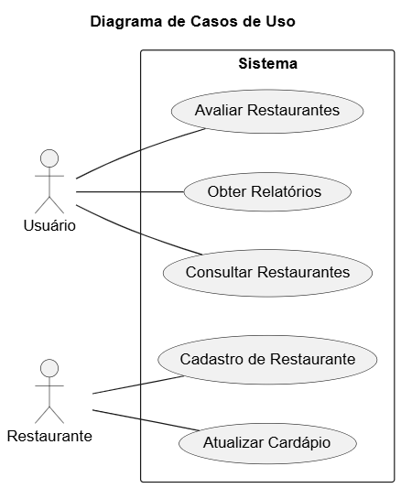

- Especificação de casos de uso

Especificação de Caso de Uso
Identificador | UC01
Nome | Avaliar Restaurantes
Atores | Usuário
Sumário | Permite que o usuário avalie restaurantes após utilizar seus serviços, fornecendo estrelas e comentários.
Pré-condição | O restaurante já deve estar cadastrado no sistema.
Pós-condição | Avaliação registrada no banco de dados.  Média de avaliações do restaurante atualizada.  Avaliação visível para outros usuários.
Pontos de inclusão | -
Pontos de extensão | -

Fluxo Principal
Ações do Ator | Ações do Sistema
1. Usuário seleciona um restaurante na lista.
 | 2. Sistema exibe detalhes do restaurante, incluindo avaliações existentes
3. Usuário clica em “Avaliar Restaurante”
 | 4. Sistema exibe formulário para avaliação (estrelas e comentário).
5. Usuário preenche avaliação e envia.
 | 6. Sistema salva a avaliação no banco de dados.
 | 7. Sistema atualiza a média de estrelas do restaurante.
 | 8. Sistema exibe confirmação de envio para o usuário e atualiza a interface.

Especificação de Caso de Uso
Identificador | UC02
Nome | Obter Relatórios
Atores | Usuário
Sumário | Permite que usuários gerem relatórios sobre refeições doadas, restaurantes cadastrados e impacto social.
Pré-condição | Dados de restaurantes e refeições já devem estar cadastrados no sistema.
Pós-condição | Relatórios gerados e exibidos ao usuário.
Pontos de inclusão | -
Pontos de extensão | -

Fluxo Principal
Ações do Ator | Ações do Sistema
1. Usuário acessa a seção de relatórios no sistema.
 | 2. Sistema exibe opções de filtros e formatos de exportação.
3. Usuário aplica filtros (período, localização, tipo de prato).
 | 4. Sistema gera o relatório com dados consolidados.
 | 5. Sistema exibe o relatório na tela
6. Usuário encerra a visualização ou realiza novo relatório.

Especificação de Caso de Uso
Identificador | UC03
Nome | Consultar Restaurantes
Atores | Usuário
Sumário | Permite que o usuário busque restaurantes cadastrados no sistema, visualizando horários, pratos disponíveis e localização
Pré-condição | Restaurantes devem estar previamente cadastrados.
Pós-condição | Dados exibidos refletem o status atual de disponibilidade e horários de cada restaurante.
Pontos de inclusão | -
Pontos de extensão | -

Fluxo Principal
Ações do Ator | Ações do Sistema
1. Usuário acessa a seção de restaurantes.
 | 2. Sistema exibe lista de restaurantes disponíveis ou mapa.
3. Usuário seleciona um restaurante para ver detalhes.
 | 4. Sistema exibe detalhes do restaurante: cardápio, horário e localização.
5. Usuário visualiza informações detalhadas.
6. Usuário encerra a consulta ou realiza nova busca.

Fluxo Alternativo
Ações do Ator | Ações do Sistema
1. Usuário clica na opção de filtros ou barra de pesquisa.
 | 2. Sistema exibe opções de filtragem: tipo de prato, horário, distância, avaliação.
3. Usuário seleciona filtros ou digita o termo de pesquisa.
 | 4. Sistema aplica os filtros e atualiza a lista/mapa de restaurantes de acordo com os critérios selecionados.
5. Usuário visualiza os restaurantes filtrados.
6. Usuário pode limpar filtros ou realizar nova pesquisa.

Especificação de Caso de Uso
Identificador | UC04
Nome | Cadastrar Restaurante
Atores | Restaurante
Sumário | Permite que o restaurante realize o cadastro no sistema, informando nome, endereço, horários de funcionamento e pratos disponíveis,
Pré-condição | -
Pós-condição | Restaurante cadastrado com sucesso no banco de dados.
Pontos de inclusão | -
Pontos de extensão | -

Fluxo Principal
Ações do Ator | Ações do Sistema
1. Restaurante acessa a opção “Cadastrar Restaurante”.
 | 2. Sistema exibe formulário de cadastro.
3. Restaurante preenche nome, endereço e telefone.
 | 4. Sistema valida os campos obrigatórios e formato dos dados.
5. Restaurante cadastra horários de funcionamento.
 | 6. Sistema salva horários no banco de dados.
7. Restaurante cadastra pratos disponíveis.
 | 8. Sistema salva os pratos e suas informações no banco.
9. Restaurante revisa informações e confirma cadastro.
 | 10. Sistema salva o cadastro final e exibe mensagem de confirmação.

Especificação de Caso de Uso
Identificador | UC05
Nome | Atualizar Cardápio
Atores | Restaurante
Sumário | Permite que o restaurante atualize os pratos disponíveis e suas quantidades em tempo real.
Pré-condição | Restaurante deve estar cadastrado.  Cardápio previamente cadastrado.
Pós-condição | Cardápio atualizado no banco de dados.  Informações refletidas imediatamente para os usuários do sistema.
Pontos de inclusão | -
Pontos de extensão | -

Fluxo Principal
Ações do Ator | Ações do Sistema
1. Restaurante acessa a opção “Atualizar Cardápio”.
 | 2. Sistema exibe lista atual de pratos cadastrados.
3. Restaurante seleciona prato existente ou escolhe adicionar novo prato.
 | 4. Sistema abre formulário de edição ou cadastro de prato.
5. Restaurante altera informações do prato (nome, quantidade, preço).
 | 6. Sistema valida os dados e salva alterações no banco de dados.
7. Restaurante confirma as alterações.
 | 8. Sistema exibe confirmação de atualização bem-sucedida.
 | 9. Sistema atualiza cardápio em tempo real para usuários.
10. Restaurante encerra a atualização ou adiciona novo prato.

- Diagrama de classes de domínio
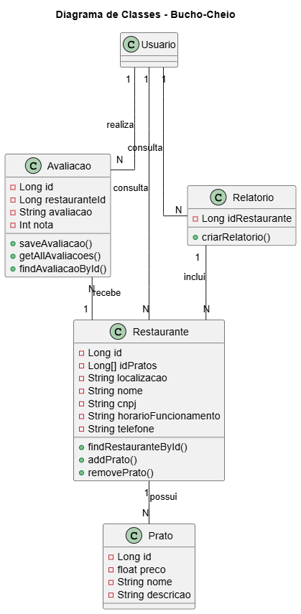

- Diagrama de sequência

- Cadastrar Restaurante:
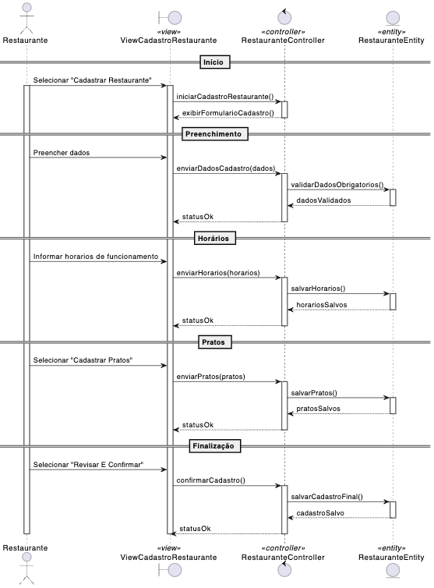

- Consultar Restaurante:
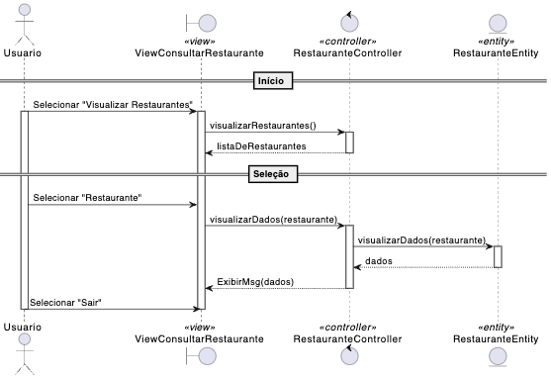

- Avaliar Restaurante:
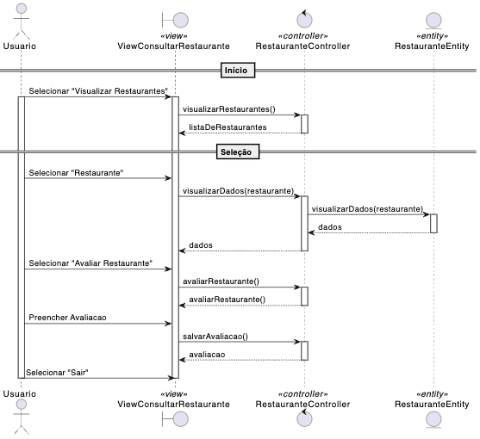

- Atualizar Cardápio:
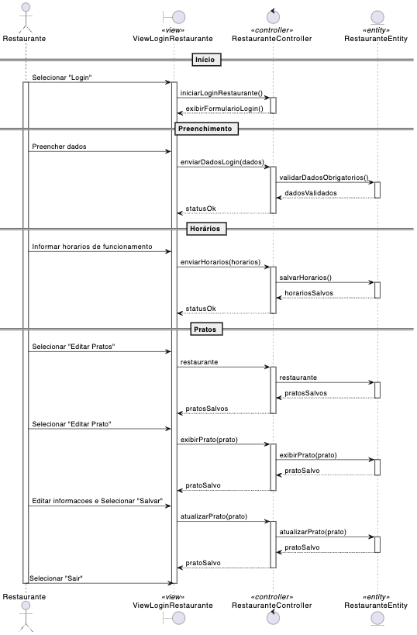

- Obter Relatório:
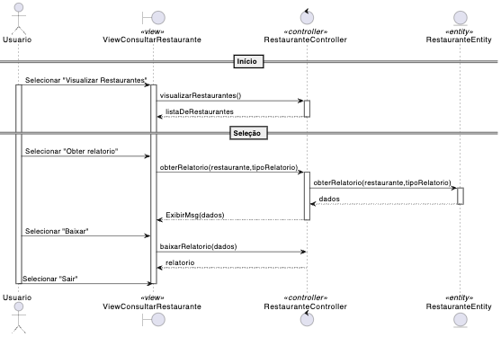

Capítulo 6

- Descrição da arquitetura do sistema (modelo)

O sistema será desenvolvido seguindo o modelo de microsserviços, permitindo maior escalabilidade, manutenção simplificada e independência entre os módulos. Cada serviço é responsável por uma funcionalidade específica do sistema, como gerenciamento de restaurantes (usuários), cardápios e relatórios. A comunicação entre os microsserviços é realizada de forma eficiente, garantindo alto desempenho e confiabilidade.

- Descrição das ferramentas utilizadas

- Back-End:
  - Linguagem de programação: Java
  - Framework: SpringBoot
  - Containers: Docker
  - Hospedagem: AWS (Amazon Web Service)

- Banco de Dados:
  - PostgreSQL: utilizado para armazenamento estruturado das informações de usuários, restaurantes, cardápios e relatórios.

- Front-End:
  - Linguagem de Programação: JavaScript
  - Linguagem de Marcação: HTML
  - Linguagem de Estilização: CSS
  - Framework: Vue.js

- Outras Ferramentas:
  - Figma: prototipação e design da interface do usuário
  - GitHub: controle de versão e colaboração no desenvolvimento do sistema

- Arquitetura do sistema e das ferramentas utilizadas

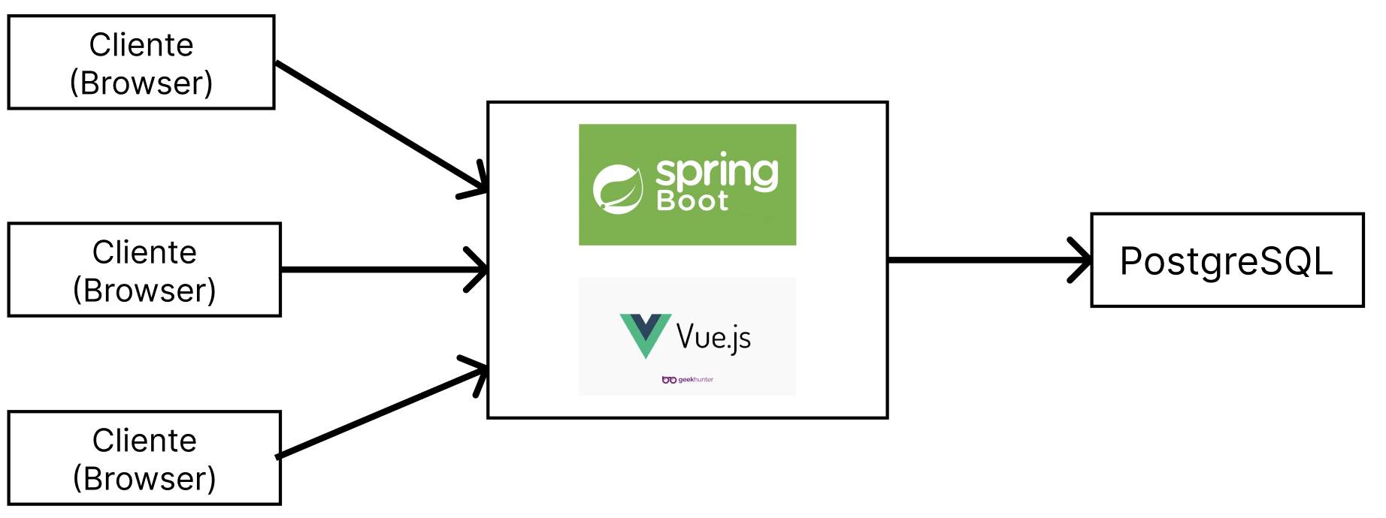

Capítulo 7

- Testes
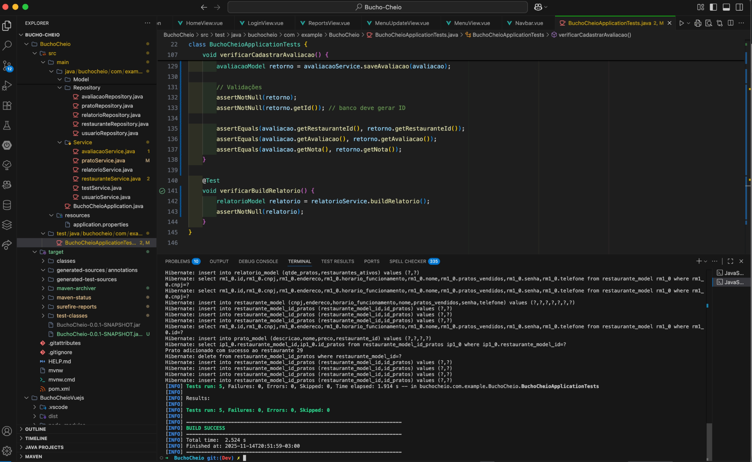

- Link do GitHub
https://github.com/hyauss/Bucho-Cheio/blob/Dev/BuchoCheio/src/test/java/buchocheio/com/example/BuchoCheio/BuchoCheioApplicationTests.java

- Documentação

- verificarlogarTest(): Cria um objeto do tipo restauranteModel com id prato, endereço, nome, cnpj, horário de funcionamento, telefone e senha. Tenta logar no restaurante e checa se a resposta é verdadeira

- verificarCriacaoRestaurante(): Cria um um objeto do tipo restauranteModel, o cadastra usando service e compara se o objeto restauranteModel retornado tem todas as características passadas na sua criação.

- verificarCadastrarPratos(): Cria um objeto restauranteModel, o cadastra pelo service, cria um objeto pratoModel e o adiciona também pelo service, verifica se o objeto pratoModel retornado não é nulo e possui id.

- verificarCadastrarAvaliacao(): Cria um objeto do tipo restauranteModel, cria um objeto avaliacaoModel e o adiciona também pelos service, verifica se o objeto avaliacaoModel rotornado não é nulo e possui id, verifica se as características da avaliação estão corretas e também se os ids são condizentes.

- verificarBuildRelatorio(): Cria um relatório e verifica se o retorno não é nulo.

Referências Bibliográficas

https://abrasel.com.br/noticias/noticias/so-37-dos-restaurantes-doam-os-excedentes-proprios-para-consumo/

https://www.camara.leg.br/noticias/1193386-hugo-motta-anuncia-prioridade-para-agenda-de-combate-a-fome/#:~:text=Recentemente%2C%20o%20Brasil%20foi%20classificado,ainda%20passam%20fome%20no%20pa%C3%ADs.

https://www.cnnbrasil.com.br/nacional/brasil-descarta-30-dos-alimentos-produzidos-diz-onu/

https://www12.senado.leg.br/noticias/materias/2024/10/16/paim-alerta-para-desperdicio-de-alimentos-no-brasil#:~:text=O%20pa%C3%ADs%20est%C3%A1%20entre%20os,milh%C3%B5es%20de%20toneladas%20por%20ano.

